2015年9月20日

日本共産党

　新潟市議会議員団

電話 025-226-3450

FAX 025-223-7748

市議団速報

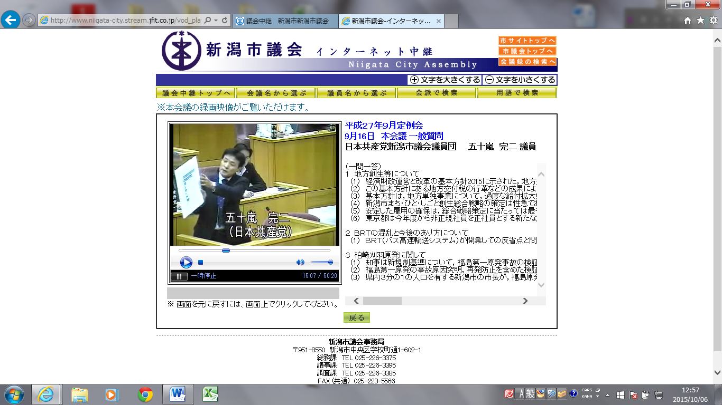

e-mail:info@jcp-niigata-shigidan.com **９月議会報告特集**

五十嵐完二議員は、「地方創生」、ＢＲＴの混乱と今後のあり方等について質問しました。

ＢＲＴスタートから

トラブル続出

昨年十一月の新潟市長選挙の大争点となり、現市長が進めるＢＲＴ計画（連節バスを使った新バスシステム）が、９月５日にスタートしたものの、料金精算システムの不具合から混乱し、不具合が是正されたあとも、定時性が確保されず通勤や通学に支障をきたしていることや、新たに発生した乗り換えに市民の不満が高まっています。

住民投票で是非を問え

五十嵐議員は、「連節バスの活用は乗降に時間がかかり定時性が確保されない」「新たな乗り換え発生で市民のバス（公共交通）離れがすすむ」と指摘し、この計画の是非について住民投票を実施して市民の判断を仰ぐことを求めました。

篠田昭市長は、「ＢＲＴ・新バスシステムの円滑な運用に向け、可能な限りの改善策を施していく」等との答弁に終始しました。

市長の責任を問う

また、今回の混乱で新潟交通社長が謝罪会見を行い、「新潟交通社長　辞意示唆」と報道されました。五十嵐議員は「市民の反対に耳を貸さずＢＲＴ計画を進めてきた中心である篠田市長は責任をどうとるつもりか」と迫りました。

**スタートからつまずいたＢＲＴ**

**住民投票で是非を問うべき**

一般質問を行う五十嵐議員

飯塚孝子議員は、子どもの貧困支援策として就学援助制度の拡充や、新潟市の非正規職員の待遇改善などについて質問しました。

中学入学時の学用品費の

早期支給を（就学援助）

就学援助制度の拡充では、中学入学時の学用品費の支給は８月で、入学前の必要時に支給されず実効あるものになっていないと指摘し、３月に活用できる仮認定制度を導入し早期支給すべきだと提案しました。

教育長は「入学に際しての経済負担の軽減がはかれるよう、小学校６年生に繰り上げての早期支給が可能かどうか検討していく」と答弁しました。

生活保護ケースワーカー

は正規職として確保を

生活保護のケースワーカーは任期付福祉職採用が続いていますが、担当世帯数、超勤時間は正規職と大差ない実態であり、正規職として確保すべきと提案しました。

総務部長は「生活保護世帯は増加傾向にあり、今後は可能な限り、正規職員の配置に努めていく」と答弁しました。

また、飯塚議員は、保育士などの常勤職と同等の職務実態にある非常勤職員は、昨年７月の総務省通知にもとづいて、期末手当や退職金を支給すべきだと市に迫りました。

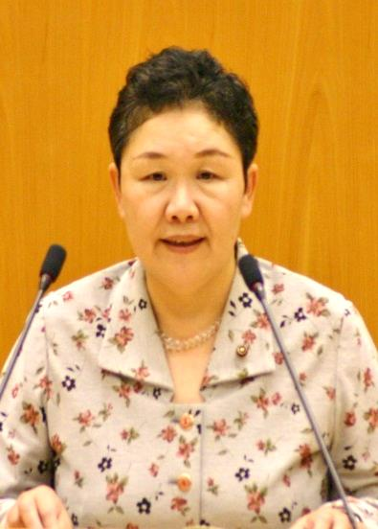

**就学援助制度の拡充、市の非正規職員の待遇改善をもとめる**

一般質問を行う飯塚議員

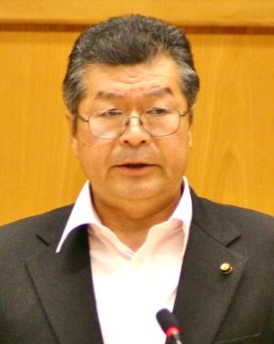

**民主、市民連合、無所属議員と**

戦争法案廃案の意見書案を提案

日本共産党市議会議員団は、９月定例会初日の８日、民主にいがた、市民連合、無所属議員２人と「安全保障関連法案を廃案にすることを求める意見書案」を共同提案。倉茂政樹議員が賛成討論を行いましたが、賛成少数（18人）で否決されました。

「戦争法案の廃案を」と賛成討論を行う倉茂議員



このチラシは政務活動費を利用して作成しています。



**議員団の日程など**

７月　６日（月）

新潟民主商工会と意見交換

７月１３日（月）市議団会議

７月１４日（火）～１６（木）

　市民厚生常任委員会行政視察

７月１７日（金）

　新潟市社会保障推進協議会総会

７月２１日（火）～２３日（木）

　環境建設常任委員会行政視察

７月２２日（水）～２４日（金）

　文教経済常任委員会行政視察

７月２５日（土）～２７日（月）

全国自治体学校

７月２８日（火）～３０日（木）

　総務常任委員会行政視察

平あや子議員は、①ブラック企業の実態調査　②国の労働法制改悪について質問しました。主な質問と答弁は以下の通りです。

**ブラック企業を根絶し、**

**若者が働き続けられる**

**新潟市に**

いま、若者らを過酷な労働に追い立て、使い捨てる「ブラック企業」が大きな問題になっています。新潟市内にもブラック企業との指摘がある「ワタミ」や「ユニクロ」「すき家」などがあり、多くの若者が働いています。

平議員は、「ユニクロ」や「すき家」などでおきている、若者の「使い捨て」の実態を紹介し、ブラック

　　　　企業についての

新潟市の認識つにいて市長に聞

いた上で、市と

して実態調査に乗り出すことを求めました。

―問　 本市の

相談窓口に若

者の使い捨て

が疑われるブラック企業関連の相談が寄せられているが、この問題を国（労働局）任せにせず、本市としてもブラック企業や若者の労働実態の調査を行い、場合によっては市民への公表も検討すべきではないか。

―答　本市に集まった情報をいかに共有し、役立てていくかについて研究していきたい。

―問　学生、若者たちをブラックバイト・ブラック企業の被害から守るために、本市としても、労働者の権利についての啓発を若者に対してインターネットの活用なども含めてあらゆる方法で行うべきと考えるがどうか。

―答　本市としても、働く人の権利についてはハンドブックやホームページ上で周知・啓発に努めているが、今後はインターネットを活用した有効な手段についても検討していきたいと考えている。

**国の労働法制改悪を**

**やめさせ、政治の責任で働く者の未来を守れ**

さらに平議員は、現在国会で審議中の労働者派遣法改悪案、労働基準法改悪案などの問題点について明らかにし、これらの労働法制の改悪が通れば、生涯ハケン、残業代ゼロなど、若者の「使い捨て」や過労死が蔓延する社会になると指摘しましたが、市は労働者の権利保護より、企業の利益を優先させるような回答にとどまりました。

―問　現在でさえ、異常な長時間労働が横行している日本で、労働時間規制の適用除外の制度を導入すれば、過労死が蔓延することは明らかと考えるが見解は。

―答　今国会で議論されている高度プロフェッショナル制度は、法案成立後に、労働者の適用範囲の拡大や過重労働など、議員ご指摘の懸念もあり、今後の展開を注視していく。労働者派遣法と労働基準法の改正案については、労使双方の立場から慎重な議論が必要であると認識している。

―問　非正規労働者の増加が低賃金、不安定雇用を拡大し少子化を加速させている。労働者派遣法改悪案、残業代ゼロ法案など、一連の労働法制の改悪により、若者の使い捨てが続き、少子化にいっそう拍車をかけることになると考えるが、市の見解は。

―答　労働者の雇用環境の改善を促進するためにも、新潟の企業が元気になることが何よりも大切である。今後も国など関係機関と連携し、安定した雇用と、安心して暮らせるまちづくりを進めていく。